替代役役男傷病停役檢定標準表
部位 | 項次 | 區分 | 停役標準 |  | 備考
一  般  一  般 | 1 | 法定傳染病 | 一、曾患法定傳染病經治療後留有後遺症且影響運動功能。  二、法定傳染病經診斷後顯難治癒，或經治療二個月，仍未痊癒。 |  | 一、法定傳染病指中央衛生主管機關公告之法定傳染病。  二、法定傳染病於本標準表內另有規定者，依該項次判定。  三、運動功能依本標準表內附表一之規定。
一  般  一  般 | 2 | 良性腫瘤 | 一、多發性神經纖維瘤。  二、重要器官之良性腫瘤經三次以上手術治療，仍無法根除。  三、肝臟血管瘤經影像學檢查，直徑達五公分以上。 |  | 一、本項重要器官指明顯影響運動功能之器官，包括心、肝、肺、腎臟、胃、大腸、小腸、骨骼及關節(不包括大腸瘜肉、軟骨瘤、手指及腳趾)。  二、重要器官之良性腫瘤或經手術治療後，符合本標準表內其他項次標準者，依該項次判定。
一  般  一  般 | 3 | 惡性腫瘤(癌） | 一、惡性腫瘤經診斷確定。  二、原位癌(Ca in situ)經切除，續發症狀。 |  | 一、本項包括固態性(Solid tumor)等各種惡性腫瘤、急慢性白血病、何杰金氏病、非何杰金氏淋巴瘤及多發性骨髓瘤等疾病。  二、受檢者須檢附病理報告證明。  三、無病理報告者須提供符合國際治療準則之診斷標準及相關檢查報告佐證。
一  般  一  般 | 4 | 漢生病 | 漢生病經診斷確定。
一  般  一  般 | 5 | 寄生蟲 | 鉤蟲病、血絲蟲病、錐蟲病、血吸蟲病、肺（肝）吸蟲病經治療一個月仍未痊癒。 |  | 受檢者有貧血現象，則依本標準表內相關項次判定。
一  般  一  般 | 6 | 外傷或  損傷 | 外傷或損傷經治療後，嚴重影響運動功能或不堪服役。 |  | 一、外傷或損傷所需治療時間依本標準表內相關項次認定。  二、不堪服役指行動不便致生活須他人照顧。  三、運動功能依本標準表內附表一之規定。
一  般  一  般 | 7 | 慢性疾病 | 一、無法治癒之慢性疾病致不堪服役。  二、國內罕見疾病致機（功）能障礙，或倚賴持續性藥物或食物控制，具完整病史佐證。 |  | 一、國內罕見疾病須為中央衛生主管機關公告者屬之。  二、國內罕見疾病之診斷須由醫學中心之醫院並附檢驗報告證明。  三、不堪服役指行動不便致生活需他人照顧。  四、慢性疾病或經治療後，符合本標準表中其他項次標準者，依該項次判定。
一  般  一  般 | 8 | 接受器官移植 | 一、接受重要器官移植。  二、曾因病接受幹細胞移植。 |  | 一、本項重要器官指明顯影響正常生理及新陳代謝之器官，包括心、肝、肺、腎臟、胰臟、小腸等。  二、幹細胞包含骨髓及周邊血幹細胞等。  三、其他器官經移植手術後，符合本標準表內其他項次標準者，依該項次判定。
皮膚  皮膚  皮  膚  皮  膚 | 9 | 非傳染性皮膚病 | 一、頭皮切割性蜂窩組織炎（dissecting cellulitis of scalp）或掌蹠角皮症（palmoplantar keratoderma）經診斷確定。  二、備考欄內表列之疾病經診斷確定且病灶占體表面積六分之一以上。 |  | 一、經病理切片檢查證實。  二、本項疾病包括巨大型先天性黑色素痣（giant congenital melanocytic nevus）、紫質病(porphyria)、急性或慢性苔癬樣糠疹（pityriasis lichenoides et varioliformis acute/pityriasis lichenoides chronica）、日光性蕁麻疹(solar urticaria)、多形性日光疹(polymorphic light eruption)、毛孔性紅糠疹(pityriasis rubra pilaris)、無汗性外胚層發育不良(hypohidrotic ectodermal dysplasia)、播散性表淺性日光性汗孔角化症(disseminated superficial actinic porokeratosis)、達理埃氏症(Darier’s disease)、家族型良性慢性天疱瘡(Hailey-Hailey disease)、團聚性痤瘡(acne conglobata)、漿細胞增生症(Plasmacytosis)、播散性好酸球性膿疱性毛囊炎（播散性Ofuji’s disease）、非尋常性魚鱗癬（非ichthyosis vulgaris）。
皮膚  皮膚  皮  膚  皮  膚 | 10 | 先天性色素異常或血管瘤 | 病灶占顏面面積六分之一以上。 |  | 一、先天性色素異常包括先天性黑色素細胞痣（congenital melanoyctic nevus）及太田母斑（Nevus of Ota）。  二、本項疾病經手術治療後，符合本標準表內其他項次標準者，依該項次判定。
皮膚  皮膚  皮  膚  皮  膚 | 11 | 疤痕 | 一、顏面肥厚性增生疤痕占顏面面積八分之一以上。  二、顏面增生性疤痕占顏面面積六分之一以上。  三、除面部外全身肥厚性增生疤痕占體表面積五分之一以上。  四、除面部外全身增生性疤痕占體表面積五分之一以上，而影響運動功能。 |  | 一、疤痕不包含正常變異（variation），如青春痘之痘疤（Acne scar）。  二、肥厚性增生疤痕指增生厚度零點五公分以上。  三、影響運動功能依本標準表內附表一「重要關節停役檢定標準表」判定。
皮膚  皮膚  皮  膚  皮  膚 | 12 | 疣 | 一、病毒性疣（viral wart）占體表面積二十分之一以上。  二、位於體重負荷處之足蹠部疣，服役期間，經治療二個月，仍占任一足底面積五十分之一以上，有行動障礙。 |  | 須由皮膚科專科醫師確定診斷及病灶百分比。
皮膚  皮膚  皮  膚  皮  膚 | 13 | 濕疹 | 一、慢性濕疹病灶占體表面積三分之一以上。  二、紅 皮 症(Erythroderma)經診斷確定。 |  | 一、本項疾病包括異位性皮膚炎（atopic dermatitis）、脂漏性皮膚炎（seborrheic dermatitis）、錢幣狀濕疹（nummular dermatitis）、汗疹（aczema）、結節性癢疹（prurigo nodularia）、紅皮症(erythroderma)等。  二、須由皮膚科專科醫師診斷。
皮膚  皮膚  皮  膚  皮  膚 | 14 | 乾癬 | 一、尋常性合併膿疱性乾癬病灶占體表面積六分之一以上。  二、乾癬合併關節炎。  三、乾癬病灶占體表面積三分之一以上。  四、掌蹠膿疱症(Pustulosis Palmariset plantaris)經病理切片診斷確定。 |  | 乾癬合併關節炎者須由皮膚科專科醫師診斷。
皮膚  皮膚  皮  膚  皮  膚 | 15 | 皮膚潰瘍 | 重度皮膚潰瘍經治療二個月，仍未痊癒，影響運動功能。 |  | 一、重度皮膚潰瘍指皮膚潰瘍深度至真皮層以下【超過美國國家壓瘡諮詢委員會（National Pressure Ulcer Advisory Panel）皮膚潰瘍分級第二級以上】。  二、影響運動功能依本標準表內附表一「重要關節停役檢定標準表」判定。
皮膚  皮膚  皮  膚  皮  膚 | 16 | 圓型禿 | 全身性禿髮症(alopecia universalis)。
皮膚  皮膚  皮  膚  皮  膚 | 17 | 大疱性表皮鬆懈症 | 嚴重型大疱性表皮鬆懈症(含接合型Junctional Epidermolysis 及失養型Epidermolysis bullosa dystrophia）。
皮膚  皮膚  皮  膚  皮  膚 | 18 | 黴菌病 | 深部組織器官黴菌病診斷確定，經治療仍未痊癒或影響運動功能。 |  | 影響運動功能依本標準表內附表一「重要關節停役檢定標準表」判定。
皮膚  皮膚  皮  膚  皮  膚 | 19 | 自體免疫結締組織病 | 一、系統性紅斑性狼瘡（systemic lupus erythematosus）。  二、系統性自體免疫性疾病【含全身性硬皮症(systemic sclerosis)、全身性慢性血管炎（vasculitis）、皮肌炎(dermatomyositis)、多發性肌炎(polymyositis)、貝西氏症( Behcet's disease)、修格連症候群 (Sjogren’s syndrome)、青年型類風濕關節炎（juvenile rheumatoid arthritis）】。  三、混合結締組織病。  四、復發性多發性軟骨炎。
皮膚  皮膚  皮  膚  皮  膚 | 20 | 天疱瘡或  類天疱瘡 | 疱疹樣皮膚炎(dermatitis herpetiformis)、天疱瘡（Pemphigus vulgaris）、類天疱瘡（Pemphigoid）或其他原發性自體免疫性水疱症經診斷確定。
皮膚  皮膚  皮  膚  皮  膚 | 21 | 四肢淋巴水腫 | 四肢中之一肢因淋巴阻塞致水腫，經診斷確定。
皮膚  皮膚  皮  膚  皮  膚 | 22 | 白斑症 | 顏面白斑面積占六分之一以上。
頭  部 | 23 | 顱骨畸形或缺損 | 一、先天性顱骨畸形合併功能障礙。  二、顱骨變形或顱骨部分缺損合併神經功能障礙或後遺症。
頭  部 | 24 | 顏面骨折或骨疣 | 顏面不連接性骨折或廣大性外生骨疣。
頭  部 | 25 | 頸肌痙攣及斜頸 | 頸肌痙攣性之收縮及重度斜頸。 |  | 一、輕度斜頸指合併頸椎脊柱側彎二十度以下。重度斜頸指合併頸椎脊柱側彎逾二十度。  二、脊椎骨畸形測量方法，病人站立照相，統一用COBB氏方法測量。
頭  部 | 26 | 頸淋巴腫 | 廣大頸淋巴腺結核經治療仍未痊癒或影響運動功能。 |  | 頸淋巴腫經治療後，符合本標準表內其他項次標準者，依該項次判定。
鼻  喉 | 27 | 慢性副鼻竇炎 | 慢性副鼻竇炎經Caldwell-Luc氏根除式手術或功能性內視鏡鼻竇手術（FESS）治療，仍有大量鼻膿漏。 |  | 慢性副鼻竇炎經功能性內視鏡鼻竇手術（FESS）治療者，須提供手術病歷，並附內視鏡照片佐證。
鼻  喉 | 28 | 聲帶麻痺 | 聲帶麻痺致對話困難。
鼻  喉 | 29 | 食道疾病 | 一、食道狹窄，經治療仍有吞嚥困難。  二、功能性食道疾病經治療仍有吞嚥困難。  三、接受食道重建手術。 |  | 食道功能須經食道壓力測定及蠕動記錄測定證實。
鼻  喉 | 30 | 鼻炎 | 萎縮性鼻炎並有惡臭。
鼻  喉 | 31 | 外傷性上呼吸道狹窄 | 一、外傷性上呼吸道狹窄有聲音沙啞影響語音。  二、外傷性上呼吸道狹窄有輕度肺功能障礙。 |  | 肺功能障礙及檢查，參照肺結核項次備考欄註記。
鼻  喉 | 32 | 軟硬顎裂 | 一、軟硬顎裂有礙飲食、語言或咽帆閉鎖不全影響構音。  二、喉部畸形致重度聲音沙啞。 |  | 一、輕度聲音沙啞指沙啞程度無礙語音辨識。  二、重度聲音沙啞指沙啞程度已明顯影響語音辨識。
鼻  喉 | 33 | 唇裂 | 唇裂有礙構音及吞嚥功能。
鼻  喉 | 34 | 鼻中隔穿孔 | 鼻中隔穿孔大於二公分。
鼻  喉 | 35 | 氣管造口後遺症 | 氣管造口後有嚴重之後遺症。 |  | 嚴重之後遺症包括氣管狹窄、氣管切管無法拔除、氣管食道瘻管等。
口  腔  口  腔 | 36 | 牙床或牙咬合不良 | 一、缺牙二分之一以上，經治療後，無法重建咀嚼功能。  二、骨性咬合不良或經治療後，仍妨礙咀嚼功能。  三、顎顏面區骨折經治療二個月，仍妨礙咀嚼功能。 |  | 咀嚼功能障礙指僅能進食流質飲食，無法咀嚼。
口  腔  口  腔 | 37 | 口腔組織 | 一、口腔黏膜纖維化，上下齒間距未達一點五公分。  二、口腔顏面區組織，因外傷、疾病、手術治療而造成缺損，嚴重影響外觀與功能。  三、上下顎及附屬組織疾病（咬合不良及口腔黏膜纖維化除外）經治療二個月，仍嚴重影響外觀與功能。
口  腔  口  腔 | 38 | 顳顎關節 | 顳顎關節沾黏致言語、咀嚼功能輕度障礙。 |  | 輕度障礙指開口程度上下齒間距未達一點五公分。
口  腔  口  腔 | 39 | 下顎骨脫臼 | 習慣性下顎骨脫臼經治療後，仍有妨礙咀嚼功能。 |  | 習慣性下顎骨脫臼指須符合最近六個月內有二次或一年內有三次脫臼，有病歷紀錄佐證。
胸  部  胸  部  胸  部 | 40 | 肺結核 | 一、陳舊性肺結核。  二、肺部纖維化鈣化，且有輕度以上肺功能障礙。  三、活動性肺結核經診斷確定。 |  | 一、須由胸腔科或感染科專科醫師診斷確定。  二、肺功能障礙係指下列情形之一：  （1）FEV1/ FVC小於百分之七十五預測值，且FEV1小於百分之八十預測值。  （2）TLC小於百分之八十預測值。  三、肺功能檢查依本標準表內附表二「肺功能檢查作業」辦理。
胸  部  胸  部  胸  部 | 41 | 胸廓畸形 | 一、胸廓畸形有輕度以上肺功能障礙。  二、胸廓畸形經手術治療。 |  | 一、肺功能障礙及檢查依本標準表內第四十項「肺結核」備考欄註記。  二、胸廓畸形造成之心臟功能障礙依本標準表內第五十四項「心臟病變」備考欄註記。
胸  部  胸  部  胸  部 | 42 | 肋膜疾病 | 肋膜纖維化沾黏及增厚，有輕度以上肺功能障礙。 |  | 肺功能障礙及檢查依本標準表內第四十項「肺結核」備考欄註記。
胸  部  胸  部  胸  部 | 43 | 肺炎 | 一、肺炎經治療後有輕度以上肺功能障礙。  二、肺炎經治療仍未痊癒。 |  | 肺功能障礙及檢查依本標準表內第四十項「肺結核」備考欄註記。
胸  部  胸  部  胸  部 | 44 | 鎖骨骨折或缺損 | 一、一側鎖骨缺損。  二、鎖骨骨折經手術治療二個月，仍有運動功能障礙。 |  | 運動功能障礙依本標準表內附表一「重要關節停役檢定標準表」判定。
胸  部  胸  部  胸  部 | 45 | 胸肋骨折 | 胸、肋骨骨折經治療二個月或肋骨缺損，有輕度以上肺功能障礙。 |  | 肺功能障礙及檢查依本標準表內第四十項「肺結核」備考欄註記。
胸  部  胸  部  胸  部 | 46 | 肺膿瘍、肺囊腫、  氣胸、  水胸、  血胸、  膿胸、  乳糜胸 | 一、肺囊腫合併行動氣急紫疳及肺心病現象。  二、肺膿瘍、外傷性氣胸、水胸、血胸、膿胸或乳糜胸有輕度以上肺功能障礙。  三、自發性氣胸曾於最近一年內發作二次以上，或三年內兩側皆發作過，發作時經施以胸管插管治療或電腦斷層掃描等儀器檢查，有不正常肺泡存在，且有病歷可資證明。  四、自發性氣胸曾接受肺組織切除手術，有病理報告可資證明。  五、服役期間，水胸、膿胸或乳糜胸經治療二個月，仍未痊癒。 |  | 一、自發性氣胸發作二次之認定，須由治療醫院提出相關紀錄，可資證明其二次發作間氣胸已痊癒或屬不同部位之發作。  二、肺功能障礙及檢查依本標準表內第四十項「肺結核」備考欄註記。
胸  部  胸  部  胸  部 | 47 | 慢性支氣管炎或  肺氣腫 | 慢性支氣管炎或肺氣腫，有輕度以上肺功能障礙。 |  | 一、肺功能障礙及檢查依本標準表內第四十項「肺結核」備考欄註記。  二、慢性支氣管炎指最近二年內多次連續咳嗽三個月以上。  三、肺氣腫須由專科醫師經電腦斷層檢查以確定診斷。
胸  部  胸  部  胸  部 | 48 | 支氣管擴張 | 支氣管擴張併有輕度以上肺功能障礙。 |  | 一、肺功能障礙及檢查依本標準表內第四十項「肺結核」備考欄註記。  二、支氣管擴張須由專科醫師經電腦斷層檢查以確定診斷。
胸  部  胸  部  胸  部 | 49 | 支氣管氣喘 | 一、支氣管氣喘經診斷確定且有輕度以上肺功能障礙。  二、服役期間，支氣管氣喘發作二次以上，有發作紀錄。 |  | 一、肺功能試驗以徵兵檢查或複檢時所測之值為準。支氣管氣喘激發試驗後及氣喘發作時所作之肺功能檢查報告，不作為判定之依據。  二、支氣管氣喘其急性發作診斷以聽診時是否聽到肺部普遍喘鳴音(wheezing sound)為重要指徵，並以具備胸腔科規模之醫院或胸腔科專科醫師開具之診斷證明書及病歷紀錄為準。  三、肺功能障礙及檢查依本標準表內第四十項「肺結核」備考欄註記。  四、支氣管氣喘二次發作須由專科醫師確認。
胸  部  胸  部  胸  部 | 50 | 肺內異物 | 肺內異物存留有輕度以上肺功能障礙。 |  | 肺功能障礙及檢查依本標準表內第四十項「肺結核」備考欄註記。
胸  部  胸  部  胸  部 | 51 | 肺葉切除 | 肺葉切除一肺節(Segmentectomy)以上。 |  | 受檢者須檢附手術紀錄或病理報告。
心  臟  血  管  心  臟  血  管  心  臟  血  管 | 52 | 血壓 | 一、血壓經多次測量後，收縮壓及舒張壓分別計算，其中一項達重度高血壓標準之次數，大於等於總次數百分之五十。  二、中度高血壓併發實質器官病變，包括心臟肥大、腎病變或週邊血管病變等。  三、肺動脈高血壓。 |  | 一、高血壓定義：  （1）中度高血壓：收縮壓介於一百六十至一百七十九毫米汞柱；舒張壓介於一百至一百零九毫米汞柱。  （2）重度高血壓：收縮壓達一百八十毫米汞柱以上，舒張壓達一百一十毫米汞柱以上。  二、高血壓測量若有疑問時，應住院一至三天接受二十四小時連續血壓紀錄。紀錄頻率：日間「六時至二十二時」每十五分鐘紀錄一次，夜間「二十二時至六時」每三十分鐘紀錄一次，必要時得接受連續動脈血壓監測。  三、心臟肥大應以心臟超音波心圖判讀為依據。  四、肺動脈高血壓：休息時經心導管檢查證實平均肺動脈壓（mean pulmonary artery pressure）大於二十五毫米汞柱或經心臟超音波檢查肺動脈收縮壓（pulmonary artery systolic pressure）大於五十毫米汞柱。
心  臟  血  管  心  臟  血  管  心  臟  血  管 | 53 | 心律不整 | 一、陣發性心室上心搏過速或經不整脈燒灼術治癒。  二、心房顫動或撲動。  三、沃夫巴金森懷特症候群經十二導程心電圖確定有早期激發型態（pre-eⅩcitation pattern）。  四、左束枝傳導完全或不完全阻滯。  五、右束枝傳導完全阻滯。  六、第二度房室傳導阻滯莫比氏第一型或第二型。  七、第三度房室傳導阻滯。  八、心室性心律不整合併有心臟功能障礙。  九、心室跳動過速或心室顫動經證實。  十、複雜性或多發性心室早期收縮(指多型性二連脈或couplets)。  十一、病竇症候群經診斷確定。  十二、永久性心律調節器置放。  十三、姿態性心博過速症侯群或血管迷走神經性昏厥，經傾斜床測試診斷確定。  十四、心電圖校正後，QT間期，超過四百八十毫秒且有QT間期過長之昏厥家族史。 |  | 十二導程心電圖早期激發型態須包含delta波、PR間距小於零點一二秒及QRS寬度大於零點一二秒，並應檢附心電圖及報告。
心  臟  血  管  心  臟  血  管  心  臟  血  管 | 54 | 心臟病變 | 一、主動脈瓣、肺動脈瓣、二尖瓣或三尖瓣輕度以上狹窄或中度以上閉鎖不全，合併相關心房或心室擴大。  二、上述疾病以外之心肌病變，心臟功能為NYHA第Ⅱ級以上。  三、肥厚性心肌病變。  四、其他先天性心臟異常。 |  | 一、根據美國紐約心臟學會（NEW YORK HEART ASSOCIATION）心臟功能區分為ⅠⅡⅢⅣ四等級，第Ⅱ級為輕度功能障礙，須合併核子醫學或超音波心圖測量之左心室射血分率（百分之四十至五十者），第Ⅲ級為顯著功能障礙（未達百分之四十者），第Ⅳ級為嚴重功能障礙。  二、肥厚性心肌病變指十二導程心電圖有左心室肥厚證據，且心臟超音波檢查顯示左心室壁厚度大於十五毫米。
心  臟  血  管  心  臟  血  管  心  臟  血  管 | 55 | 心包膜疾病 | 心包膜疾病或心包膜積液大於五毫米，經診斷確定。
心  臟  血  管  心  臟  血  管  心  臟  血  管 | 56 | 冠狀動脈病 | 一、冠狀動脈疾病經心導管診斷確定。  二、心肌梗塞經診斷確定。  三、冠狀動脈痙攣性狹心症經診斷確定。  四、冠狀動脈心肌橋經診斷確定。  五、冠狀動脈瘻管或其他先天性冠狀動脈異常，經診斷確定。
心  臟  血  管  心  臟  血  管  心  臟  血  管 | 57 | 心臟血管手術 | 一、心臟動脈導管開放症，經手術治療。  二、曾接受任何心臟或大血管手術治療。  三、接受心瓣膜成形術或人工瓣膜置換術。
心  臟  血  管  心  臟  血  管  心  臟  血  管 | 58 | 動脈疾病 | 一、動脈阻塞而有組織器官缺氧或功能異常。  二、主要動脈之動脈瘤經診斷確定。  三、動靜脈畸形或血管瘤有運動功能障礙。  四、肺動脈栓塞經診斷確定。
心  臟  血  管  心  臟  血  管  心  臟  血  管 | 59 | 靜脈疾病 | 深部靜脈栓塞經非侵襲性靜脈檢查（靜脈流量靜脈容量VO/VC檢查）或電腦斷層檢查證實。
心  臟  血  管  心  臟  血  管  心  臟  血  管 | 60 | 組織壞疽 | 血液供應不足，致組織壞死，須接受皮瓣移植或截肢。 |  | 皮瓣移植或截肢後依本標準表內相關項次判定。
腹  部  腹  部  腹  部  腹  部 | 61 | 腹壁疾病 | 一、腹壁瘻管經手術治療後仍復發。  二、腹壁創傷大疤痕或腹壁收縮無力，足以妨害其腹壁肌肉正常收縮功能。 |  | 須由消化外科專科醫師診斷確定。
腹  部  腹  部  腹  部  腹  部 | 62 | 腹股溝疝氣 | 腹股溝疝氣經手術治療後仍復發。 |  | 須由消化外科或泌尿外科專科醫師診斷確認。
腹  部  腹  部  腹  部  腹  部 | 63 | 臍疝氣或  切口疝氣 | 臍疝氣或切口疝氣，經手術治療後仍復發。 |  | 須由消化外科專科醫師診斷確認。
腹  部  腹  部  腹  部  腹  部 | 64 | 膽囊或囊管疾病 | 一、總膽管或肝內結石已接受總膽管腸吻合術。  二、膽囊切除、總膽管結石、肝內結石治療後，留有後遺症。 |  | 一、後遺症指經治療後仍無法改善之症狀。  二、須由消化外科或腸胃科專科醫師診斷確認。
腹  部  腹  部  腹  部  腹  部 | 65 | 胰臟炎 | 一、慢性胰臟炎。  二、胰臟部分切除。  三、急性胰臟炎經治療仍有胰臟炎。 |  | 須由消化外科或腸胃科專科醫師診斷確認。
腹  部  腹  部  腹  部  腹  部 | 66 | 脾臟摘除 | 脾臟摘除。
腹  部  腹  部  腹  部  腹  部 | 67 | 消化性潰瘍 | 一、潰瘍致幽門變形合併阻塞現象，或十二指腸狹窄合併阻塞現象。  二、反覆胃腸道出血且經輸血治療。 |  | 反覆胃腸道出血指服役期間出血二次以上。
腹  部  腹  部  腹  部  腹  部 | 68 | 胃十二指腸部分切除 | 一、胃或十二指腸部分切除。  二、胃間隔手術。  三、高位迷走神經切斷術或幽門整形手術。 |  | 一、部分切除須含胃壁或十二指腸壁全層組織，附病理報告證實。  二、佐證資料可引用原手術醫院診斷證明書及病歷記錄。
腹  部  腹  部  腹  部  腹  部 | 69 | 腸阻塞 | 一、腸阻塞病史，仍有功能障礙。  二、接受二次以上腸阻塞手術治療。 |  | 一、功能障礙者須經腸道影像學檢查，證明腸道蠕動或排空異常。  二、腸阻塞手術者，須檢附手術紀錄。
腹  部  腹  部  腹  部  腹  部 | 70 | 痔 | 一、內、外痔經切除手術導致肛門括約肌受損而致大便失禁。  二、內、外痔經切除手術，遺有肛門狹窄排便困難。 |  | 須檢附具有大腸直腸外科專科醫師之醫院開立之診斷證明書、手術紀錄及肛門壓力檢測報告。
腹  部  腹  部  腹  部  腹  部 | 71 | 直腸肛門瘻管 | 直腸肛門瘻管經切除手術治療，導致肛門括約肌受損而致大便失禁。 |  | 須檢附具有大腸直腸外科專科醫師之醫院開立之診斷證明書、手術紀錄及肛門壓力檢測報告。
腹  部  腹  部  腹  部  腹  部 | 72 | 直腸狹窄或脫垂 | 直腸狹窄或脫垂經腸切除手術治療後，仍未痊癒。 |  | 須檢附具有大腸直腸外科專科醫師之醫院開立之診斷證明書、手術紀錄及肛門壓力檢測報告。
腹  部  腹  部  腹  部  腹  部 | 73 | 結腸疾病 | 一、結腸憩室炎經手術治療。  二、慢性結腸炎（如潰瘍性結腸炎、克隆氏症Crohn’s disease）或結核性腸炎等。  三、巨大結腸症。  四、結腸炎、巨大結腸症或家族性大腸瘜肉症經行結腸切除或裝有永久性人工肛門。  五、結腸部分切除三分之一以上。
腹  部  腹  部  腹  部  腹  部 | 74 | 坐骨直腸窩膿瘍 | 坐骨直腸窩膿瘍經手術治療仍未痊癒。
腹  部  腹  部  腹  部  腹  部 | 75 | 肛門閉鎖症  （不通肛） | 肛門閉鎖症有括約肌閉鎖不全，排便失禁。 |  | 須檢附具有大腸直腸外科專科醫師之醫院開立之診斷證明書及徵兵體（複）檢時所做之肛門壓力檢測報告。
腹  部  腹  部  腹  部  腹  部 | 76 | 肝炎或  肝硬化 | 一、肝功能試驗異常且經組織切片證實為慢性肝炎。  二、肝硬化經組織切片證實。  三、肝硬化經診斷確定合併有代償不良（黃疸、腹水、食道靜脈曲張、凝血功能病變等）。 |  | 一、肝功能試驗以徵兵檢查時之ALT（SGPT）值為準，複檢時應重新測定之。經肝組織切片證實為慢性肝炎者不在此限。  二、徵兵體(複)檢前已作肝組織切片之檢查結果得提供判定之依據，必要時仍得進行切片檢查。  三、脂性肝炎或慢性脂肪性肝炎達慢性肝炎標準，指其肝功能異常且需經切片證實有脂肪變性與肝小葉發炎病變。  四、肝臟纖維化經病理切片，確診屬Ishak modified stage第一級至第四級者為慢性肝炎，第五級至第六級者為肝硬化（Ishak modified stage為六級分）。
腹  部  腹  部  腹  部  腹  部 | 77 | 肝膿瘍  或  肝切除 | 一、肝膿瘍反覆發作或有合併症。  二、肝臟切除二節(segment)以上經手術及病理報告證實。  三、肝臟捐贈。 |  | 一、肝臟分節以八節計(依Couinaud命名法)。  二、肝臟捐贈者須檢附手術紀錄。
新  陳  代  謝  及血液  新  陳  代  謝  及血液  新  陳  代  謝  及血液 | 78 | 甲狀腺功能亢進﹙高能症﹚ | 一、確定甲狀腺功能亢進診斷，FT4高於標準，且二十四小時甲狀腺碘-131吸收比率高於標準。  二、具甲狀腺功能亢進病史，曾經治療一年以上，FT4高於標準，且二十四小時甲狀腺碘-131吸收比率正常。 |  | 須由內分泌及新陳代謝專科醫師或內分泌外科專科醫師診斷，並出具診斷證明書、檢驗報告及病程紀錄。
新  陳  代  謝  及血液  新  陳  代  謝  及血液  新  陳  代  謝  及血液 | 79 | 甲狀腺  機能過低 | 甲狀腺功能過低經治療二個月，TSH仍大於十μIU/ml。 |  | 須由內分泌及新陳代謝專科醫師或內分泌外科專科醫師診斷，並出具診斷證明書、檢驗報告及病程紀錄。
新  陳  代  謝  及血液  新  陳  代  謝  及血液  新  陳  代  謝  及血液 | 80 | 巨大畸形 | 巨大畸形或肢端肥大症。 |  | 須由內分泌及新陳代謝專科醫師或內分泌外科專科醫師診斷，並出具診斷證明書。
新  陳  代  謝  及血液  新  陳  代  謝  及血液  新  陳  代  謝  及血液 | 81 | 副甲狀腺病 | 副甲狀腺機能過高或過低經診斷確定。 |  | 須由內分泌及新陳代謝專科醫師或內分泌外科專科醫師診斷，並出具診斷證明書。
新  陳  代  謝  及血液  新  陳  代  謝  及血液  新  陳  代  謝  及血液 | 82 | 腎上腺  功能異常 | 內源性腎上腺功能亢進症（庫欣氏症候群Cushing's syndrome、醛類脂醇瘤Aldosteronoma、嗜鉻細胞瘤Pheochromocytoma）或低下（愛狄生氏病Addison's disease）。 |  | 須由內分泌及新陳代謝專科醫師或內分泌外科專科醫師診斷，並出具診斷證明書。
新  陳  代  謝  及血液  新  陳  代  謝  及血液  新  陳  代  謝  及血液 | 83 | 痛風 | 慢性痛風合併慢性關節炎、關節破壞、痛風石或合併腎病變。 |  | 痛風關節炎指關節液檢查含有尿酸晶體者，其關節液檢查報告可採認過去病史。
新  陳  代  謝  及血液  新  陳  代  謝  及血液  新  陳  代  謝  及血液 | 84 | 營養性疾病 | 一、週期性低血鉀症或腎因性低血鉀症併肌肉病變（鉀離子低於三點五meq/L）。  二、重度營養缺乏經治療二個月，仍未痊癒或併發畸形不堪服役。  三、代謝性有機酸血症（Metabolic acidosis ）經診斷確定。
新  陳  代  謝  及血液  新  陳  代  謝  及血液  新  陳  代  謝  及血液 | 85 | 腦下垂體異常疾病 | 腦下垂體功能過高或不足。 |  | 須由內分泌、新陳代謝專科醫師或內分泌外科專科醫師診斷，並出具診斷證明書。
新  陳  代  謝  及血液  新  陳  代  謝  及血液  新  陳  代  謝  及血液 | 86 | 染色體異常 | 染色體或基因異常合併多重器官障礙或內分泌異常或智能障礙。 |  | 須檢附診斷證明書及檢驗報告證明。
新  陳  代  謝  及血液  新  陳  代  謝  及血液  新  陳  代  謝  及血液 | 87 | 貧血或骨髓化生不良症候群 | 一、遺傳性貧血，血色素低於十二gm/dL。  二、再生不良性貧血。  三、骨髓化生不良症候群。  四、重度溶血性貧血經診斷確定。 |  | 本項各疾病，除遺傳性貧血外，須由血液科或內科專科醫師診斷並開具診斷證明書，詳實註記病史，並附病歷佐證。
新  陳  代  謝  及血液  新  陳  代  謝  及血液  新  陳  代  謝  及血液 | 88 | 肥大細胞疾病 | 肥大細胞疾病經病理診斷確定。
新  陳  代  謝  及血液  新  陳  代  謝  及血液  新  陳  代  謝  及血液 | 89 | 骨髓增殖性疾病 | 一、真性紅血球過多症。  二、骨髓纖維化症。  三、特發性血小板增多症。
新  陳  代  謝  及血液  新  陳  代  謝  及血液  新  陳  代  謝  及血液 | 90 | 凝血功能異常 | 一、遺傳性凝血因子或抗凝血因子缺乏症。  二、後天性凝血因子或抗凝血因子缺乏症，經治療二個月，仍未痊癒。  三、抗磷脂症候群併發血栓症。
新  陳  代  謝  及血液  新  陳  代  謝  及血液  新  陳  代  謝  及血液 | 91 | 血小板異常 | 一、原發性血小板減少性紫斑症經診斷確定。  二、原發性血小板減少，其血小板檢驗值低於每微米十萬，持續二個月以上。  三、原發性血小板凝集功能病變。  四、遺傳性血小板減少症。 |  | 須由小兒科或血液科專科醫師診斷並開具診斷證明書。
新  陳  代  謝  及血液  新  陳  代  謝  及血液  新  陳  代  謝  及血液 | 92 | 糖尿病 | 糖尿病經診斷確定。 |  | 一、須由內分泌及新陳代謝專科醫師診斷並開具診斷證明書。  二、第Ⅰ型糖尿病須檢附中央健康保險局核發重大傷病卡或證明，並附六個月以上之治療病史。  三、其他非第Ⅰ型糖尿病須檢附六個月以上治療病史、診斷證明書及診斷時之血糖值，並檢查符合下列四款基準之一：  （1）空腹血糖值大於或等於一百二十六mg/dL以上。  （2）口服葡萄糖耐受試驗（OGTT）二小時後血糖值二百mg/dL以上。  （3）有高血糖症狀（多尿、口渴及體重減輕），且隨機血糖值二百mg/dL以上。  （4）糖化血色紅素值（HbAlC）六點五百分比以上。  四、如果無明顯高血糖症狀，每項應擇日重複檢測，符合前述第三項其中一款診斷基準即可診斷為糖尿病。
新陳代謝及腎臟 | 93 | 尿崩症 | 尿崩症。 |  | 須由腎臟科、內分泌及新陳代謝科或內分泌外科專科醫師診斷，並出具診斷證明書。
泌尿生殖器  泌尿生殖器 | 94 | 男性性腺或性功能不全 | 一、兩側睪丸留於腹腔內或缺失。  二、第二性徵異常及男性激素不足。 |  | 惡性腫瘤依本標準表內相關項次判定。
泌尿生殖器  泌尿生殖器 | 95 | 尿道裂或狹窄 | 尿道裂或狹窄經手術治療，仍有排尿功能障礙。 |  | 一、尿道狹窄應附有尿道攝影及尿路動態檢查之報告。  二、功能障礙須經尿流速檢查，檢查時單次尿量須大於一百五十毫升，且其最大流速每秒小於十五毫升，平均流速每秒小於十毫升。
泌尿生殖器  泌尿生殖器 | 96 | 腎水腫 | 一、兩側腎水腫，均有輕度以上腎功能障礙。  二、一側腎水腫有中度以上腎功能障礙，對側腎正常。 |  | 腎功能障礙：  輕度：核子醫學腎臟掃瞄患側ERPF為每分鐘一百五十至二百毫升(ml/min)。  中度：核子醫學腎臟掃瞄患側ERPF為每分鐘一百至一百四十九毫升(ml/min)。  重度：核子醫學腎臟掃瞄患側ERPF小於每分鐘一百毫升(ml/min)。
泌尿生殖器  泌尿生殖器 | 97 | 腎摘除或功能障礙 | 一、兩側均有輕度以上腎功能障礙。  二、一側腎有中度以上腎功能障礙。  三、先天缺一腎或一側腎摘除。 |  | 一、腎功能障礙及檢查依本標準表內第九十六項「腎水腫」備考欄註記。  二、腎臟部分摘除者依腎功能障礙程度判定。
泌尿生殖器  泌尿生殖器 | 98 | 膀胱炎 | 間質性膀胱炎經診斷確定。 |  | 須由泌尿科專科醫師診斷並出具診斷證明書，詳實註記診斷理由。
泌尿生殖器  泌尿生殖器 | 99 | 陰莖截除 | 一、陰莖全截除。  二、陰莖重建手術後有排尿或勃起功能障礙。 |  | 陰莖部分截除指龜頭（含冠狀溝）缺損。
泌尿生殖器  泌尿生殖器 | 100 | 外性徵異常 | 一、性染色體異常。  二、兼具男女兩性外性徵。
泌尿生殖器  泌尿生殖器 | 101 | 小便失禁 | 因器官缺陷或神經損傷，經治療後仍有小便失禁。 |  | 一、須由泌尿科專科醫師診斷並出具診斷證明書，詳實註記病史。  二、須尿路動力學檢查證實異常。
泌尿生殖器  泌尿生殖器 | 102 | 浮游腎 | 浮游腎合併阻塞性腎水腫經治療後，併一側腎中度以上或兩側腎輕度功能障礙。 |  | 一、浮游腎指腎臟在平躺與站立時位移逾一點五個脊椎體長度。  二、腎功能障礙及檢查依本標準表內第九十六項「腎水腫」備考欄註記。
泌尿生殖器  泌尿生殖器 | 103 | 腎囊腫病變 | 一、多囊腎。  二、腎髓質海綿性囊腫病經診斷確定。 |  | 須經腹部超音波或電腦斷層攝影等檢查證實。
泌尿生殖器  泌尿生殖器 | 104 | 腎炎 | 一、慢性腎功能障礙，肌酸酐大於每一百毫升二毫克且肌酸酐清除率小於每分鐘五十毫升。  二、腎臟病理檢查有實質腎病變。  三、腎病症候群經診斷確定。  四、急性腎炎經預判治療二個月，仍影響腎功能。 |  | 一、腎病症候群須由腎臟科專科醫師診斷並出具診斷證明書及病史資料，詳實註記診斷理由。  二、腎臟切片得採認過去病理檢查報告。
性  病 | 105 | 性傳染病 | 性傳染病造成器官病變。 |  | 性傳染病包括淋病、梅毒、軟性下疳、花柳性淋巴肉芽腫、鼠蹊肉芽腫、生殖器疱疹。
四肢  及  軀  幹  四肢  及  軀  幹  四肢  及  軀  幹  四肢  及  軀  幹  四肢  及  軀  幹  四肢  及  軀  幹  四肢  及  軀  幹  四肢  及  軀  幹 | 106 | 四肢骨折 | 一、手部、足部骨折經治療二個月，致重度畸形或影響運動功能。  二、四肢骨折經預判治療二個月，運動功能仍有障礙。  三、服役期間，四肢骨折經手術治療。 |  | 一、手部指腕關節（含）以下。  二、足部指踝關節（含）以下。  三、檢查結果依本標準表內第一百一十一項「下肢長骨變形」、附表一「重要關節停役檢定標準表」或其他相關項次判定。
 | 107 | 手指缺損  或  肌腱損傷 | 一、拇指或食指缺失二節。  二、一手拇指、食指、中指、無名指或小指合併缺失達三節以上 (小指缺失達三節者除外)。  三、一手肌腱損傷，喪失該手功能。 |  | 一、手指第一節係從遠心端計算，依本標準表內附圖「圖十」說明。  二、一指缺失逾一節未達二節者以一節計算；未達一節者不予列計。  三、手指肌腱損傷、多指或併指症經手術治療後，指關節依本標準表內附表一「重要關節停役檢定標準表」判定。
 | 108 | 足趾缺失  或  關節強直(屈) | 一、一足拇趾缺失。  二、一足第二趾至第五趾任二趾缺失。  三、一足三趾以上蹠趾關節強直(屈)。 |  | 一、趾缺失指自蹠趾關節以下完全缺失。  二、趾關節強直或強屈指趾關節活動範圍在十五度以內。
 | 109 | 多趾症  或  足趾畸形 | 多趾症或足趾畸形經手術治療後，仍有礙步行。 |  | 多趾症或足趾畸形經治療後若有截趾或功能障礙，則依本標準表內第一百零八項「足趾缺失」及附表一「重要關節停役檢定標準表」判定。
 | 110 | 膝關節損傷 | 一、膝關節十字韌帶斷裂，膝關節不穩定性與正常側比較逾一公分，或經Ⅹ光檢查有關節炎病變。  二、膝關節十字韌帶附生性（剝離性或撕裂性）骨折，膝關節不穩定性與正常側比較逾一公分，或經Ⅹ光檢查有關節炎病變。  三、膝關節韌帶或半月板軟骨損傷，合併有肌肉萎縮，大腿周徑差異逾四公分。  四、膝關節十字韌帶附生性（剝離性或撕裂性）骨折，合併有肌肉萎縮，大腿周徑差異逾四公分。  五、膝關節軟骨損傷或髕骨軟化症經關節鏡檢查，其軟骨變化屬第四級。  六、髕骨關節軟骨部分切除與正常側比較達三分之一以上。  七、半月板軟骨全切除。  八、服役期間，膝關節十字韌帶斷裂接受重建手術。  九、髕骨全缺損。  十、兩膝膝關節十字韌帶均斷裂未接受重建手術，任一側膝關節不穩定性逾零點五公分或經Ⅹ光檢查有關節炎病變。 |  | 一、間骨塉突出增生者不列入骨性關節炎病變。  二、已手術切除組織者於徵兵複檢需檢附經中央衛生主管機關評鑑合格醫院骨科專科醫師之手術紀錄及相關病理報告。  三、髕骨軟骨軟化之分類：  第一級：軟骨軟化。  第二級：裂痕或表淺纖維化。  第三級：深部纖化如蟹肉狀。  第四級：磨損至軟骨下骨。  四、軟骨軟化之判定須經關節鏡檢查並附手術紀錄及照片證明，必要時得進行關節鏡檢查。  五、兩膝膝關節十字韌帶均斷裂者，須經關節鏡或磁振攝影(MRI)檢查及判定。  六、膝關節不穩定測量方式以Ⅹ光壓力測試或KT1000為標準。
 | 111 | 下肢長骨變形 | 一、股骨彎曲變形逾十五度。  二、脛骨內翻畸形逾十度或外翻畸形逾十度或內旋畸形逾十度或外旋畸形逾十五度或前後彎曲變形逾十五度。  三、下肢股骨變形合併有顯著相關關節病變。 |  | 一、長骨內、外翻畸形可使用Ｘ光測量：脛骨內、外翻畸形測量方式，以膝關節水平面及踝關節水平面之兩垂直線之夾角計算度數。  二、長骨內、外旋畸形則須經由電腦斷層攝影測量：  （ （1）股骨內、外旋畸形測量方式：以股骨的內上髁及外上髁（medial and lateral epicondyle）連線與股骨頸（Femoral neck）長軸（中心線）為基準作測量。  （ （2）脛骨內、外旋畸形測量方式：以髕骨中心垂線與第二腳趾之中心垂線之夾角為準。  三、本項指O型腿或Ⅹ型腿，非膝內、外翻。
 | 112 | 上下肢疤痕 | 上下肢疤痕重度收縮影響關節運動功能。 |  | 運動功能依本標準表內附表一「重要關節停役檢定標準」判定。
 | 113 | 骨性(退化)或  外傷性關節炎 | 一、單一重要關節之骨性或外傷性關節炎經預判治療二個月，仍影響運動功能。  二、二個以上重要關節之骨性或外傷性關節炎經預判治療二個月，仍有明顯關節炎症狀。 |  | 一、重要關節指本標準表內附表一「重要關節停役檢定標準表」所列肩、頸、腰、肘、腕、髖、膝、踝關節。  二、明顯關節炎症狀指該患部有腫脹、疼痛及熱感。
 | 114 | 類風濕關節炎 | 類風濕關節炎經診斷確定。 |  | 一、須經風濕免疫科專科醫師診斷。  二、類風濕關節炎之診斷需下列四項總分六分以上：  （1）關節侵犯  A.一個大關節：零分。  B.二至十個大關節：一分。  C.一至三個小關節：二分。  D.四至十個小關節：三分。  E.大於十個關節（須至少一個小關節）：五分。  （2）血清學指標  A.RF陰性且CCP抗體陰  性：零分。  B.RF弱陽性或CCP抗體弱陽性（正常上限之ㄧ到三倍）：二分。  C.RF強陽性或CCP抗體強陽性（正常上限之三倍以上）：三分。  （3）發炎指數  A.CRP正常且ESR正常：零分。  B.CRP異常或ESR異常：一分。  （4）症狀持續時間  A.小於六週：零分。  B.六週以上：一分。  三、名詞解釋-RF：檢驗類風濕因子；CCP：抗環瓜氨酸抗體；CRP：C反應蛋白；ESR：紅血球沉降率。
 | 115 | 肩三角肌或臀肌纖維化症 | 肩三角肌或臀肌纖維化，影響運動功能。 |  | 影響運動功能依照本標準表內附表一「肩關節」或「髖關節」及附圖一、圖三、圖九描述肩或髖關節活動範圍，並為判定標準。
 | 116 | 畸形足 | 一、畸形足有礙步行。  二、重度拇趾內、外翻併外生骨疣及拇囊炎。  三、扁平足足弓角大於一百六十八度。  四、扁平足併足外翻或足蹠內側顯著突出，起於距骨，向內轉向。  五、扁平足併軟足病。  六、空凹足Hibb's角度大於九十度。 |  | 一、扁平足足弓角度測量方式：足之站立照正側位Ⅹ光第五蹠骨下緣連線與跟骨下緣連線之夾角，見本標準表內「附圖」圖十一。  二、Hibb's角度大於六十度者為空凹足(跟骨中軸線與第一蹠骨中軸線之夾角，見本標準表內「附圖」圖十二）。  三、扁平足或空凹足之診斷須由檢查醫師(骨科或復健科)開具Ⅹ光申請單，並註明檢查扁平足或空凹足，以利放射科採正確操作方式。  四、拇趾內、外翻角度測定，應以站立照Ⅹ光，第一蹠骨與第一近端趾骨交角：輕度為小於或等於三十度，中度為大於三十度小於四十度，重度為大於或等於四十度。
 | 117 | 末梢血管栓塞 | 動靜脈性末梢血管栓塞、紅斑性肢痛病或動脈硬化（Raynaud´s disease雷諾氏病）。
 | 118 | 四肢肌肉萎縮 | 一、一肢體停止性重度肌肉萎縮，上臂或小腿相差逾二公分，或大腿相差逾三公分。  二、一肢體進行性肌肉萎縮，併重度麻痺及功能限制。  三、營養性肌肉萎縮（Muscle dystrophy）經診斷確定。 |  | 四肢周圍之測量：  一、上肢：尺骨鷹嘴向上十至十二公分為上臂周圍測量處。  二、下肢：膝蓋骨上缘向上十至十二公分為大腿周圍測量處。脛骨粗隆向下十至十二公分為小腿周圍測量處。
 | 119 | 重要關節 | 一、見本標準表內附表一「重要關節停役檢定標準表」。  二、重要關節置換術後(不含手指、腳趾)。  三、股骨頭或距骨頭缺血性壞死。  四、股骨內、外髁壞死。
 | 120 | 骨或關節結核 | 二個以上重要關節之關節結核有顯著功能障礙。 |  | 顯著功能障礙指關節軟弱，不耐體能活動。
 | 121 | 四肢截肢 | 上肢腕關節以上截肢或下肢跗蹠  關節以上截肢。
 | 122 | 四肢關節脫臼  或  肩關節不穩定 | 一、習慣性關節脫臼經治療，仍影響運動功能。  二、肩、髖、髕骨關節習慣性脫臼，經治療後關節仍不穩定，影響運動功能或肌肉力量在三級以下。  三、肩關節多方向不穩定。  四、肩關節不穩定經Ⅹ光壓力測試，與未懸掛Ⅹ光相較，向下不穩定逾二公分。 |  | 一、習慣性脫臼須提供經中央衛生主管機關評鑑合格之軍、公立醫院開立之診斷證明書，有二次以上就醫紀錄佐證。  二、肩關節多方向不穩定須符合Ⅹ光壓力測試，即患側腕部懸掛十磅重量照肩部正面Ⅹ光，與未懸掛Ⅹ光相較，肱骨頭與肩峰距離向下移位二公分以上，同時具有向前Apprehension Test（+）及向後Posterior stress Test（+）。  三、肌肉力量分級：  第零級：肌肉不能收縮。  第一級：有肌肉收縮，惟無運動。  第二級：無重力牽扯下可運動。  第三級：僅可對抗重力運動。  第四級：可對抗阻力運動。  第五級：有充分力量。
 | 123 | 骨髓炎 | 慢性骨髓炎經診斷確定。
 | 124 | 椎體滑脫或脊椎骨畸形側彎 | 一、脊椎骨畸形側彎逾二十五度。  二、脊椎骨畸形彎曲經手術治療。  三、椎體滑脫症第一度，且神經功能檢查之神經電生理檢查顯示有神經根病變。  四、椎體滑脫症第二度以上。  五、脊椎骨病變合併脊椎骨駝背變形逾該部位正常度數二十度以上。  六、椎體滑脫症接受手術治療。 |  | 一、脊椎骨畸形測量方法，病人站立照相，統一用COBB氏方法測量。  二、椎體第一度滑脫指椎體位移在椎體前後直徑百分之二十五以下。椎體第二度滑脫指椎體位移介於百分之二十六至百分之五十椎體前後直徑。  三、神經功能檢查含理學檢查及神經電生理檢查（含神經傳導NCV及肌電圖EMG檢查），並附報告。
 | 125 | 脊椎骨折或脫位 | 一、脊椎骨折或脫位經神經功能檢查之神經電生理檢查顯示有神經根病變。  二、脊椎椎體骨折或脫位經治療後，脊椎椎體塌陷逾該椎體高度二分之一或駝背三十度以上。  三、脊椎骨折或脫位接受手術治療。  四、脊椎骨折或脫位預判治療二個月，仍未痊癒。 |  | 一、神經功能檢查含理學檢查及神經電生理檢查（含神經傳導NCV及肌電圖EMG檢查），並附報告。  二、頸椎外固定手術（如Halo vest）不屬於手術治療範圍。
 | 126 | 脊椎裂 | 脊椎裂合併脊髓膜膨出或其他先天性脊椎異常明顯妨礙行動。
 | 127 | 血清陰性脊椎關節病變 | 一、僵直性脊椎炎。  二、血清陰性脊椎關節炎經診斷確定（含乾癬性關節炎、賴特氏症候群﹝Reiter's syndrome﹞等）。  三、發炎性腸道病變併脊椎關節炎。 |  | 一、僵直性脊椎炎之診斷可由風濕免疫科、骨科或復健科專科醫師診斷；其餘停役標準欄內之疾病須由風濕免疫科專科醫師診斷。  二、僵直性脊椎炎之診斷標準為：  (1)血液HLA-B27檢查呈陽性，骨盆Ｘ光檢查有單側二級以上薦腸關節炎並附報告證明。  (2)血液HLA-B27檢查呈陰性，骨盆Ⅹ光有兩側二級以上薦腸關節炎或一側三級以上薦腸關節炎並附檢查報告。
 | 128 | 椎間盤突出症 | 一、椎間盤突出症經電腦斷層掃描（CT Scan）或磁振攝影（MRI）等精密檢查證實有壓迫神經根，且神經功能檢查之神經電生理檢查顯示有神經根病變。  二、椎間盤突出症接受手術治療。 |  | 一、神經功能檢查含理學檢查及神經電生理檢查（含神經傳導NCV及肌電圖EMG檢查），並附報告。  二、椎間盤突出症合併神經功能障礙（未經手術者）之診斷須徵兵體複檢時，經骨科、神經內科、神經外科或復健科專科醫師診斷，並附診斷證明書、電腦斷層掃描（CT Scan）或磁振攝影（MRI）報告。  三、椎間盤突出症經電腦斷層掃描（CT Scan）或磁振攝影（MRI）等檢查未能證實壓迫神經根，而神經電生理檢查結果顯示有神經根病變者，依本標準表內第一百五十七項「周邊神經病變」項次判定。
 | 129 | 椎弓解離症 | 一、椎弓解離症致神經功能檢查之神經電生理檢查符合神經根病變。  二、椎弓解離症接受手術治療。 |  | 神經功能檢查含理學檢查及神經電生理檢查（含神經傳導NCV及肌電圖EMG檢查），並附報告。
 | 130 | 骨盆骨折 | 骨盆骨折經預判治療二個月，仍癒合不良，致神經功能檢查之神經電生理檢查，符合神經根病變，或遺留重大畸形。 |  | 一、骨盆骨折癒合不良之具體徵候：  （1）顯著之薦腸關節病變或脫臼移位逾一公分。  （2）骨盆畸形造成下肢不等長逾一點五公分。  （3）骨盆一側旋轉畸形逾二十度(須以電腦斷層攝影測量)。  （4）恥骨聯合分開逾三點五公分。  二、神經功能檢查含理學檢查及神經電生理檢查（含神經傳導NCV及肌電圖EMG檢查），並附報告。
聽  力  及聽  器 | 131 | 聽力 | 純音聽力檢查：  一、兩耳閾值均逾六十分貝。  二、一耳閾值逾二十分貝，另耳逾七十分貝。  三、一耳閾值九十分貝以上。 |  | 純音聽力檢查係以五百、一千及二千週波之平均聽閾。分貝為國際標準組織聽力單位(ISO)分貝（dB）。
聽  力  及聽  器 | 132 | 鼓膜穿孔 | 兩耳鼓膜全失。 |  | 聽力障礙依本標準表內聽力項次判定。
聽  力  及聽  器 | 133 | 末梢性前庭障礙 | 一、末梢性前庭障礙手術治療後，仍有明顯之前庭機能障礙。  二、一側末梢性前庭障礙經藥物或手術治療，六個月內仍發作二次以上。 |  | 末梢性前庭機能障礙須經眼震儀併卡洛里測試（caloric test）或耳堝電位圖檢查，結果異常。
聽  力  及聽  器 | 134 | 耳殼缺失 | 一、一耳外耳道完全閉鎖合併耳殼畸形。  二、兩耳殼全缺失或嚴重畸形。 |  | 嚴重畸形指下列情形之ㄧ：  一、耳殼變型成為一彎曲或垂直的條狀物無法辨識耳殼形狀。  二、完全喪失所有可辨識為耳殼結構。
視  力  及  視  器  視  力  及  視  器 | 135 | 視力 | 一、一眼矯正視力在零點一以下（含僅可辨指數、手動、光感，或無光感）。  二、一眼散瞳後驗光度數逾十一屈光度。  三、兩眼散瞳後，驗光度數相差逾五屈光度。 |  | 一、視力指最佳矯正視力。  二、屈光值以「睫狀肌麻痺後經視網膜檢影鏡檢查之屈光值」為準。  三、近視或遠視合併散光，屈光度計算：「取散光度數之半數與球面鏡之度數，符號相同者相加，相異者相減」。  四、兩眼不等視屈光度相差之計算：兩眼屈光度符號相同者相減，相異者相加。  五、人為造成之兩眼不等視（如屈光手術、雷射屈光手術及角膜塑形片等矯正鏡片），依矯正視力判定。
視  力  及  視  器  視  力  及  視  器 | 136 | 眼球震顫 | 真性持續性眼球震顫。 |  | 非持續性或非顯著之眼球震顫依本標準表內第一百三十五項「視力」項次判定。
視  力  及  視  器  視  力  及  視  器 | 137 | 眼瞼下垂 | 兩側眼瞼下垂，提上眼瞼肌功能各為五毫米以下。
視  力  及  視  器  視  力  及  視  器 | 138 | 翼狀胬肉 | 翼狀胬肉手術後視力依本標準表內第一百三十五項「視力」項次判定。
視  力  及  視  器  視  力  及  視  器 | 139 | 眼球突出 | 眼球突出症併發角膜潰瘍，影響視力，依本標準表內第一百三十五項「視力」項次判定。
視  力  及  視  器  視  力  及  視  器 | 140 | 倒睫 | 倒睫術後視力依本標準表內第一百三十五項「視力」項次判定。
視  力  及  視  器  視  力  及  視  器 | 141 | 瞼緣炎 | 瞼緣炎視力依本標準表內第一百三十五項「視力」項次判定。
視  力  及  視  器  視  力  及  視  器 | 142 | 眼瞼缺損及  疤痕 | 一、一眼瞼畸形疤痕致上下眼瞼沾黏或眼球沾黏。  二、一眼瞼重大損壞致眼球暴露。
視  力  及  視  器  視  力  及  視  器 | 143 | 視神經炎 | 視神經萎縮，視力或視野依本標準表內相關項次判定。 |  | 一、視力檢查依本標準表內第一百三十五項「視力」項次判定。  二、視野檢查依本標準表內第一百五十五項「視野缺損」項次判定。
視  力  及  視  器  視  力  及  視  器 | 144 | 眼瞼內  、外翻 | 兩眼眼瞼內、外翻或經治療後，合併角膜病變影響視力，依本標準表內第一百三十五項「視力」項次判定。
視  力  及  視  器  視  力  及  視  器 | 145 | 兔眼 | 兔眼視力依本標準表內第一百三十五項「視力」項次判定。
視  力  及  視  器  視  力  及  視  器 | 146 | 角膜疾病 | 頑固或再發性角膜潰瘍葡萄腫白斑翳或其他角膜疾病治療後，視力依本標準表內第一百三十五項「視力」項次判定。
視  力  及  視  器  視  力  及  視  器 | 147 | 葡萄膜層疾病 | 先天性虹彩缺失達百分之五十以上。 |  | 先天性虹彩缺失未達百分之五十者，依本標準表內第一百三十五項「視力」項次判定。
視  力  及  視  器  視  力  及  視  器 | 148 | 視網膜疾病 | 一、兩眼視網膜色素沉著變性（夜盲症）。  二、一眼視網膜剝離手術治療。  三、一眼視網膜剝離侵犯至黃斑部。 |  | 本項手術指鞏膜扣壓術、冷凍術、熱透析術或玻璃體坦部切除術。
視  力  及  視  器  視  力  及  視  器 | 149 | 斜視 | 兩眼交替性斜視逾五十七稜鏡度。 |  | 斜視在五十七稜鏡度以下，依本標準表內第一百三十五項「視力」項次判定。
視  力  及  視  器  視  力  及  視  器 | 150 | 眼肌麻痺 | 一、永久性眼肌麻痺症狀群已抑制。  二、眼肌麻痺症狀群經治療二個月，仍未痊癒。
視  力  及  視  器  視  力  及  視  器 | 151 | 白內障 | 白內障，視力依本標準表內第一百三十五項「視力」項次判定。
視  力  及  視  器  視  力  及  視  器 | 152 | 青光眼 | 一、青光眼合併病理變化，經診斷確定。  二、接受小樑切除手術。 |  | 一、青光眼無病理變化者，依本標準表內第一百三十五項「視力」項次判定。  二、病理變化指中心三十度視野檢查均差(MD)小於負十二dB，且視神經盤凹陷比零點八以上。
視  力  及  視  器  視  力  及  視  器 | 153 | 晶體脫位或摘除 | 一眼或兩眼眼球晶體脫位、摘除，或因白內障裝置人工水晶體。
視  力  及  視  器  視  力  及  視  器 | 154 | 眼結核或  眼梅毒 | 眼結核或眼梅毒，經治療後，視力依本標準表內第一百三十五項「視力」項次判定。
視  力  及  視  器  視  力  及  視  器 | 155 | 視野缺損 | 一眼視網膜疾病、視神經損傷、顱內病灶或其他病因，經治療後，以全幅視野檢查結果，視野平均小於三十度，或以中心三十度視野檢查均差（MD）小於負十二dB。
神  經  系  統  神  經  系  統 | 156 | 腦部病變 | 一、癲癇病經診斷確定。  二、腦部疾病造成人格異常、協調功能障礙、語言功能障礙、肢體運動功能障礙、視野半側偏盲、肌緊張不全、肌跳躍或似舞蹈等不自主運動等。 |  | 一、須由神經內科、神經外科、小兒神經科或精神科專科醫師診斷。  二、癲癇病得採認過去病歷及腦波報告佐證。  三、癲癇病未能證實且無發作者，應續服現役。
神  經  系  統  神  經  系  統 | 157 | 周邊神經病變 | 一、周邊神經病變經治療二個月，仍有輕度以上運動功能障礙。  二、遺傳性多發性周邊神經病變經診斷確定。  三、複合型局部性疼痛性症候群經治療二個月，仍有症狀。 |  | 一、輕度以上運動功能障礙，肌肉力量第四級以下者。  二、肌肉力量分級：  第零級：肌肉不能收縮。  第一級：有肌肉收縮，惟無運動。  第二級：無重力牽扯下可運動。  第三級：僅可對抗重力運動。  第四級：可對抗阻力運動。  第五級：有充分力量。
神  經  系  統  神  經  系  統 | 158 | 肢體震顫 | 輕度以上肢體震顫有功能障礙。 |  | 須由神經內科或復健科專科醫師診斷並經表面肌電圖或震顫圖（Tremorgram）證實，以確定診斷。
神  經  系  統  神  經  系  統 | 159 | 顱腦損傷 | 一、經開顱手術移除顱骨內病灶。  二、顱腦損傷經預判治療二個月，仍有神經功能障礙，或經電腦斷層等精密檢查，證實有腦實質損傷。
神  經  系  統  神  經  系  統 | 160 | 肌肉病變 | 肌肉失養症、肌強直症或遺傳性肌肉疾病等經診斷確定。
神  經  系  統  神  經  系  統 | 161 | 重症肌無力症 | 重症肌無力症。
神  經  系  統  神  經  系  統 | 162 | 睡眠疾病 | 一、猝睡症。  二、週期性嗜睡症。  三、睡眠呼吸終止症呼吸困擾指數(RDI或AHI)逾三十。 |  | 須由神經內科、精神科或胸腔內科專科醫師診斷。
神  經  系  統  神  經  系  統 | 163 | 中樞神經腫瘤或  神經血管病變 | 顱內或脊椎內之腫瘤、神經或血管病變經診斷確定。
神  經  系  統  神  經  系  統 | 164 | 脊髓病變 | 一、脊髓病變（含運動神經元病變）造成肢體運動障礙或尿滯留。  二、第一節、第二節頸椎接受手術治療。
精  神  疾  病 | 165 | 精神官能症 | 精神官能症持續呈現明顯症狀，造成日常生活功能、社會功能或職業功能顯著之減損。 |  | 須由精神科專科醫師診斷。
精  神  疾  病 | 166 | 精神病 | 一、患精神病經診斷確定。  二、曾患精神病，經診斷現已穩定或無症狀，有軍、公（私）立醫院出具住院及門診之完整病歷。 |  | 須由精神科專科醫師診斷。
精  神  疾  病 | 167 | 嚴重型憂鬱症 | 嚴重型憂鬱症有明顯社會功能障礙。 |  | 須由精神科專科醫師診斷。
精  神  疾  病 | 168 | 器質性腦症候群 | 一、慢性器質性腦症候群經診斷確定。  二、服役期間，急性器質性腦症候群，經治療二個月，仍未痊癒。 |  | 須由精神科專科醫師診斷。
精  神  疾  病 | 169 | 性格異常 | 性格異常有明顯社會功能障礙。 |  | 須完成心理衡鑑報告由精神科專科醫師診斷確定。
精  神  疾  病 | 170 | 性心理異常 | 性心理異常經診斷確定。 |  | 一、須由精神科專科醫師診斷。  二、性心理異常須完成心理衡鑑報告。
精  神  疾  病 | 171 | 自閉症 | 自閉症經診斷確定。 |  | 須由精神科專科醫師診斷。
精  神  疾  病 | 172 | 妥瑞氏症 | 妥瑞氏症（Tourette’s syndrome）經診斷確定。 |  | 須由精神科或神經內科專科醫師診斷。
精  神  疾  病 | 173 | 神經性厭食症或  暴食症 | 神經性厭食症或暴食症經診斷確定。 |  | 須由精神科專科醫師診斷。
精  神  疾  病 | 174 | 智能偏低 | 總智商未達八十五。 |  | 須由精神科專科醫師診斷。
頭部 | 175 | 口吃或啞 | 一、口吃之程度已妨礙語言功能。  二、啞。 |  | 須由復健科、耳鼻喉科、精神科或神經內科專科醫師診斷。
 | 其他經主管機關認定有不適服役之傷病，並經複檢醫院簽註符合停役情事之意見。 |  |  | 複檢醫院應依據醫學專業，考量病狀對身體功能之影響簽註意見。

附表一
名稱
重要關節停役檢定標準表
關節名稱 | 停役標準 | 備考
頸椎關節 | 一、前傾未達十五度。  二、後仰未達二十度。  三、側彎未達十五度。  四、側旋未達二十度。 | 一、度數測量方法依本標準表內附圖圖一關節運動測量方式。  二、符合任一款時，即可據以判定。
腰椎關節 | 一、前傾未達三十度。  二、後仰未達十度。  三、側彎未達二十度。  四、非功能性強直或強屈。 | 一、度數測量方法依本標準表內附圖圖二關節運動測量方式。  二、符合任一款時，即可據以判定。
肩關節 | 一、上舉未達一百二十度。  二、外展未達八十度。  三、水平彎曲幅度未達八十度。  四、非功能性強直或強屈。 | 一、度數測量方法依本標準表內附圖圖三關節運動測量方式。  二、符合任一款時，即可據以判定。
肘關節 | 一、彎曲攣縮三十度以上。  二、屈曲未達九十五度。  三、內旋外轉合計未達六十度。  四、內翻三十五度以上或外翻四十度以上。  五、過度伸張三十五度以上。  六、非功能性強直或強屈。 | 一、度數測量方法依本標準表內附圖圖四關節運動測量方式。  二、肘關節過度伸張角度之測量：以患肢之手掌支撐於檢查臺，採肘關節側面Ⅹ光照相，以尺骨及肱骨中軸交角計算度數。  三、符合任一款時，即可據以判定。
腕關節 | 一、掌屈未達二十五度。  二、背曲未達十五度。  三、非功能性強直或強屈。 | 一、度數測量方法依本標準表內附圖圖五關節運動測量方式。  二、符合任一款時，即可據以判定。
髖關節 | 一、屈曲未達九十度。  二、彎曲攣縮十五度以上。  三、膝關節彎曲於九十度時，兩大腿於正中位置，髖關節彎曲未達八十度。  四、非功能性強直或強屈。 | 一、度數測量方法依本標準表內附圖圖六、圖九關節運動測量方式。  二、符合任一款時，即可據以判定。
膝關節 | 一、屈曲未達一百二十度。  二、彎曲攣縮三十度以上。  三、過度伸張二十五度以上。  四、內、外翻畸形十度以上。  五、非功能性強直或強屈。 | 一、膝關節過度伸張角度之測量：患肢照側面Ｘ光，以股骨及脛骨中軸交角計算角度。  二、度數測量方式依本標準表內附圖圖七關節運動測量方式。  三、膝關節內、外翻畸形之測量：須使用Ｘ光，以膝關節之水平面及踝關節之水平面之兩垂直線之夾角計算度數。  四、符合任一款時，即可據以判定。
踝關節 | 一、蹠曲未達十度者或背曲未達零度。  二、非功能性強直或強屈。 | 一、測量時膝關節需彎曲九十度。  二、度數測量方式依本標準表內附圖圖八「關節運動測量方式」。  三、符合任一款時，即可據以判定。
指關節 | 一、一手拇指腕掌、掌指、指間三個關節有二個以上強直或強屈。  二、一手拇指腕掌、掌指、指間三個關節有一個併計其他任意四指指間關節或掌指關節強直或強曲。  三、一手除姆指外，其他四指任意指間關節或掌指關節合計四個以上關節強直或強屈。 | 一、指間關節強直或強屈係關節活動範圍在十五度以內。  二、手指指節及關節名稱依本標準表內附圖圖十「關節運動測量方式」。  三、符合任一款時，即可據以判定。
上肢短少 | 上肢較正常對側短少四公分以上。 | 若對側亦不正常，則以實際狀況對照其他相關項次判定。
下肢短少 | 下肢較正常對側短少三公分以上。 | 一、若對側亦不正常，則以實際狀況對照其他相關項次判定。  二、測量下肢長短差異，須利用Ⅹ光Scanometry測量下肢長骨，再比對兩下肢長短差異。

附表二
肺功能檢查作業
一、申請單開立及身分確認
1.醫師依病情開立申請單，勾選檢查之項目。
2.經醫政人員(醫院受理兵役檢查單位)核對受檢者身分(貼照片及用印)。
二、肺功能檢查
1.受檢者持申請單至肺功能室報到，由執行檢查之技術人員再次核對身分。
2.技術員測量受檢者之身高、體重及詢問年齡和抽煙史，以取得基本資料預測值。
3.受檢者接受技術員指導正確檢查方式及注意事項。
4.技術員於結束檢查時註明受檢者接受檢查時之用力配合度。
5.支氣管喘息受檢者於肺功能檢查後，如有需要時始施行支氣管激發試驗。
6.支氣管喘息受檢者須施行支氣管激發試驗時填寫同意書。
三、判讀
測試結果應符合下列條件：
【可接受性之檢測】（Acceptability）
1.沒有人為因素如
Ａ第一秒吐氣內無咳嗽或喉頭關閉現象。
Ｂ早期停止吐氣。
Ｃ多次用力不一致。
Ｄ漏氣。
Ｅ阻塞口含器。
2.有一良好的開始吐氣點。
3.有一良好的吐氣過程。
【可重覆性之檢測】（Reproducibility）
至少三次可接受的檢查做為評估。
Ａ二個最大值之FVC相差在零點二L以內。
Ｂ二個最大值之FEV₁相差在零點二L以內。
四、檢查結果
如果符合第三項之所述，檢查即完成。若不符合第三項所述，須持續檢查直到符合條件才完成檢查。測試至多八次或受檢者無法完成檢查即可結束測試，儲存至少三次最佳之結果做為判讀。
役男肺功能檢查判讀標準
◎阻塞型通氣功能障礙：
FEV₁／FVC小於(＜)百分之七十五且符合下列條件之一者：
□輕度：百分之六十小於等於(≦)FEV₁小於(＜) 百分之八十 of prediction
□中度：百分之四十小於等於(≦)FEV₁小於(＜) 百分之六十 of prediction
□重度：FEV₁小於(＜) 百分之四十 of prediction
◎限制型通氣功能障礙：
□輕度：百分之六十五小於等於(≦)TLC小於(＜) 百分之八十 of prediction
□中度：百分之五十小於等於(≦)TLC小於(＜) 百分之六十五 of prediction
□重度：TLC小於(＜) 百分之五十 of prediction

附圖：
關節運動測量方式
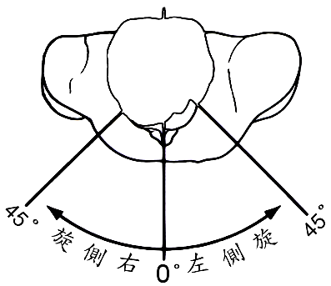
圖一：頸椎

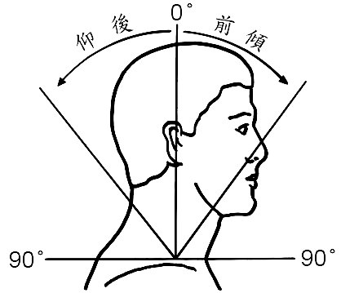
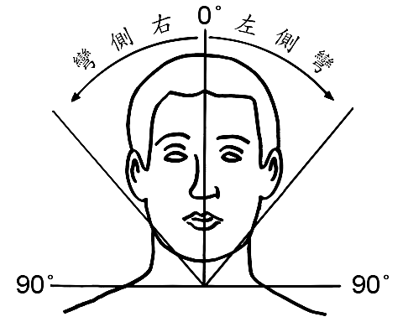

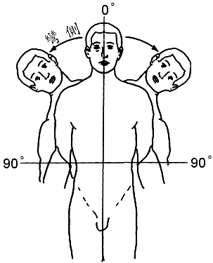
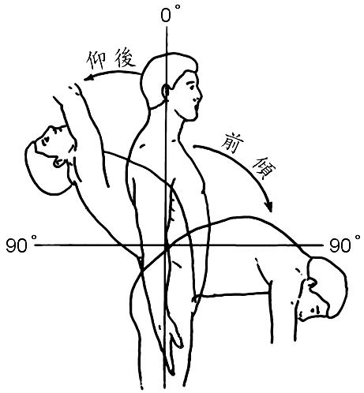
圖二：腰椎

圖三：肩關節

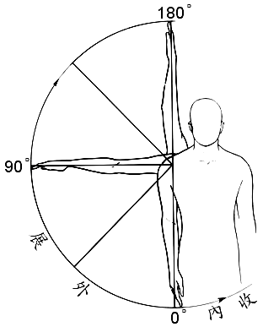
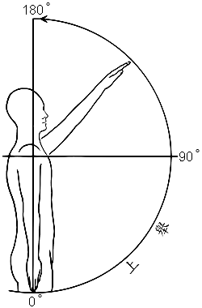

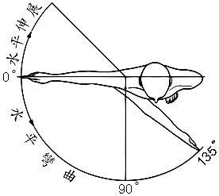
◎肩三角肌纖維化收縮之
檢查方法：
- 肩關節水平彎曲小於九十度。
- 肩關節水平彎曲至極限時，肩三角肌呈硬化纖維束。
- 肩關節除水平彎曲受限外，餘關節活動正常。

圖四：肘關節
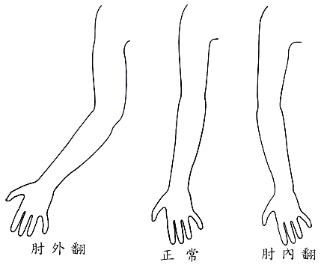

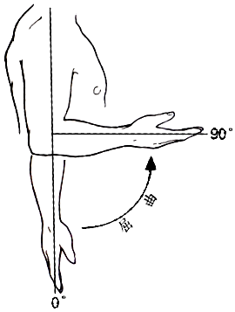
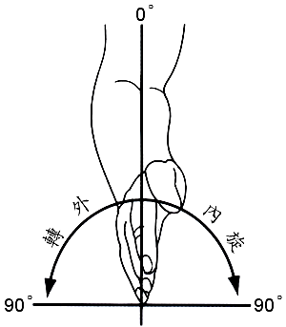

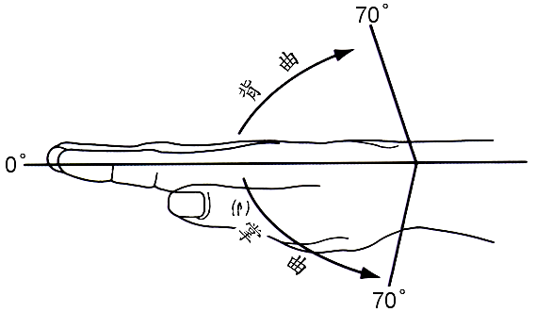
圖五：腕關節

圖六：髖關節
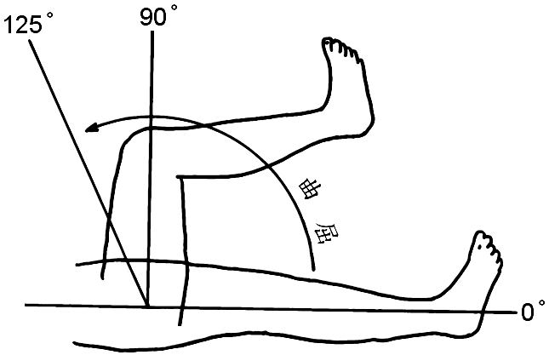

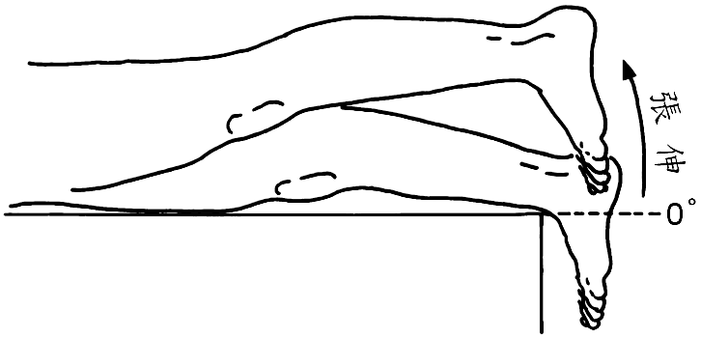
彎
曲
攣
縮

圖七：膝關節
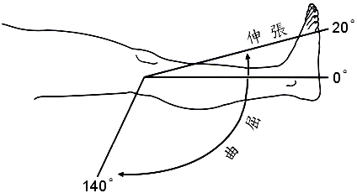
圖八：踝關節
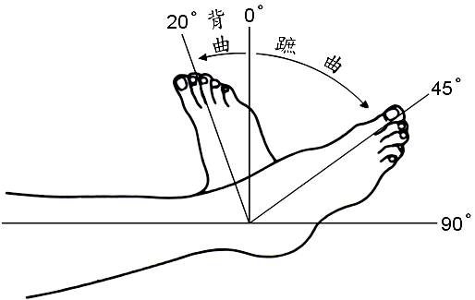

圖九︰臀肌纖維化收縮

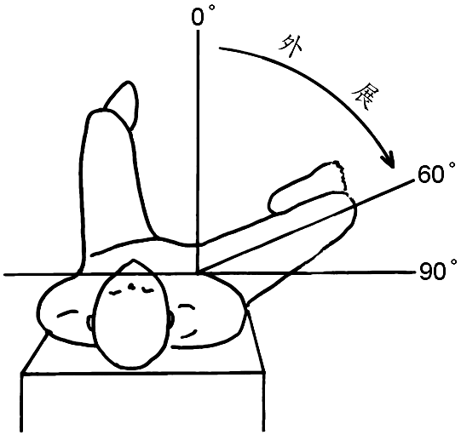
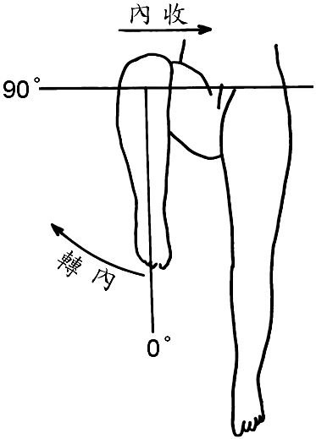
圖九之ㄧ 圖九之二

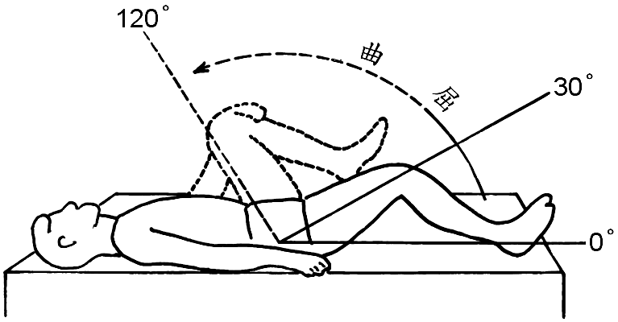
圖九之三

◎臀肌纖維化收縮之檢查方法：
一、大腿必須外展／外轉，髖關節方能屈曲至最大
角度，如圖九之ㄧ。
二、髖關節屈曲至最大角度時，大腿無法作內收／
內轉動作，如圖九之二。
三、大腿於正中位置時，髖關節屈曲小於一百二十度，
如圖九之三。

圖十：手指足趾名稱
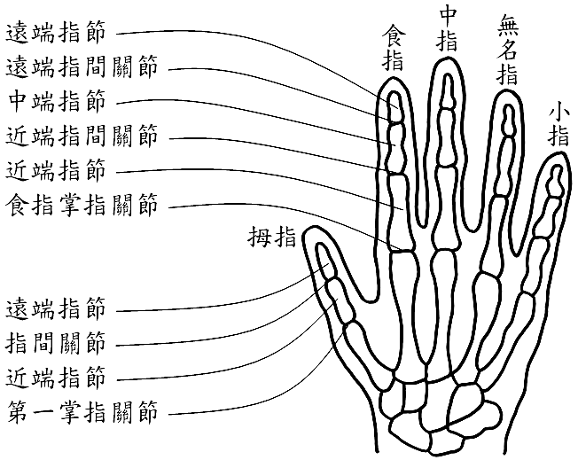

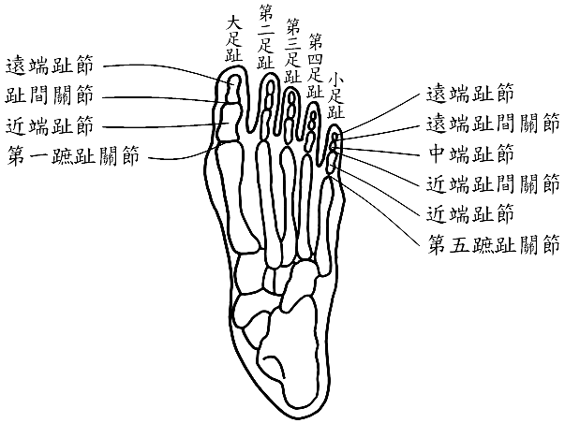

圖十一：扁平足足弓角測量
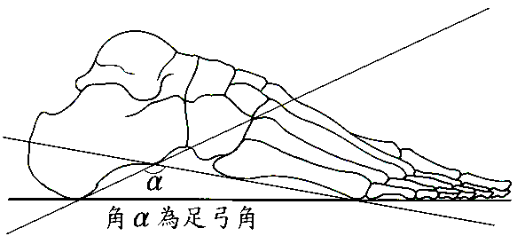

  - 足弓角測量方法：足之正側位站立照Ｘ光，第五蹠骨兩端下緣連線與跟骨兩端下緣連線之交角為足弓角。檢查醫師開具Ｘ光申請單時，須註明檢查扁平足，以利放射科技術人員採正確之操作方式。
﹝足弓角一百七十度實例﹞
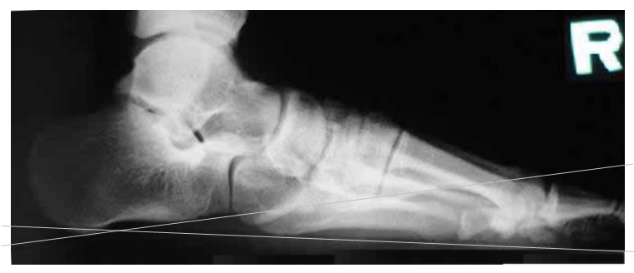

圖十二：空凹足Hibb’s角測量
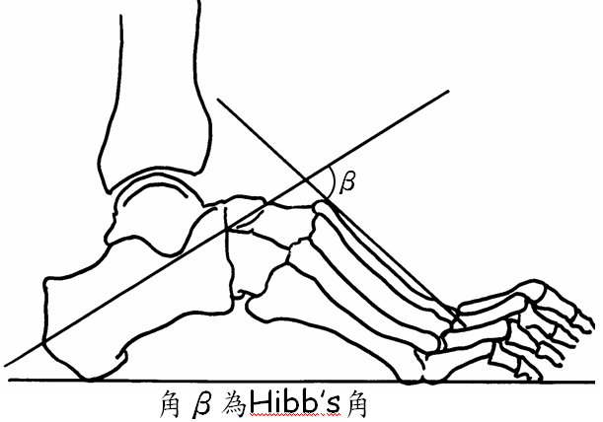

  - Hibb’s角測量方法：足之正側位站立照Ｘ，跟骨中軸線與第一蹠骨中軸線之交角為Hibb’s角。

